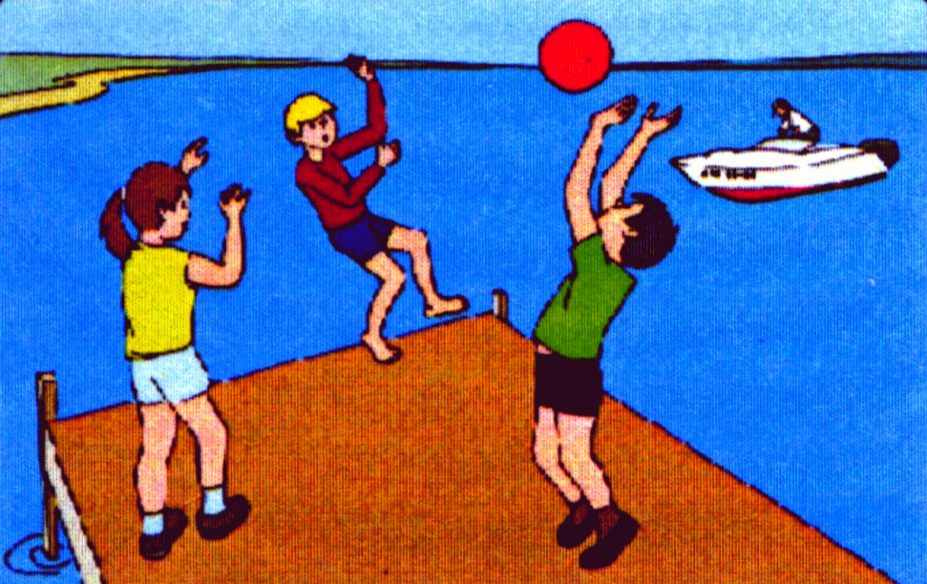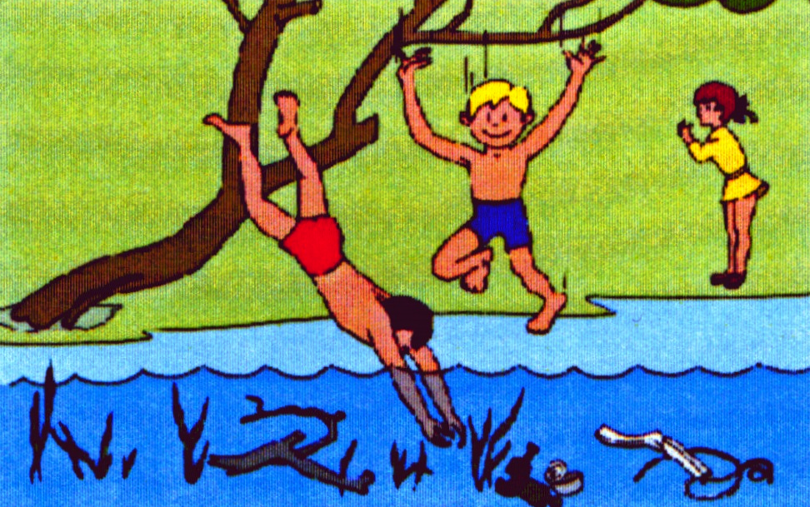

**Не стойте и не играйте в тех местах, Не ныряйте в незнакомых местах,**

**откуда можно свалиться в воду. не известно, что может быть на дне.**

**Не подавайте крики ложной тревоги Не проводите игры, связанные с**

**Бедствия. нырянием.**

**Во время купания не теряйте из Не купайтесь в запрещенных местах.**

**виду друг друга.**

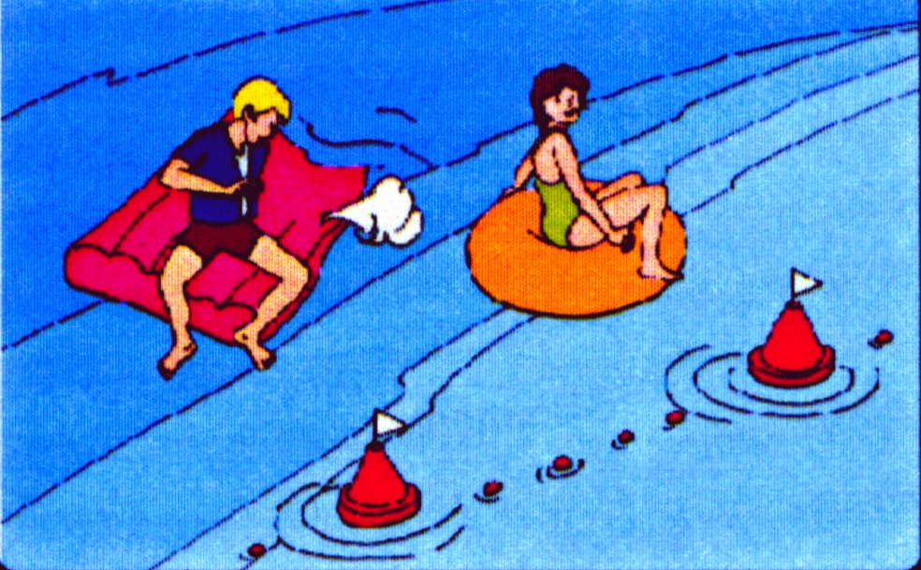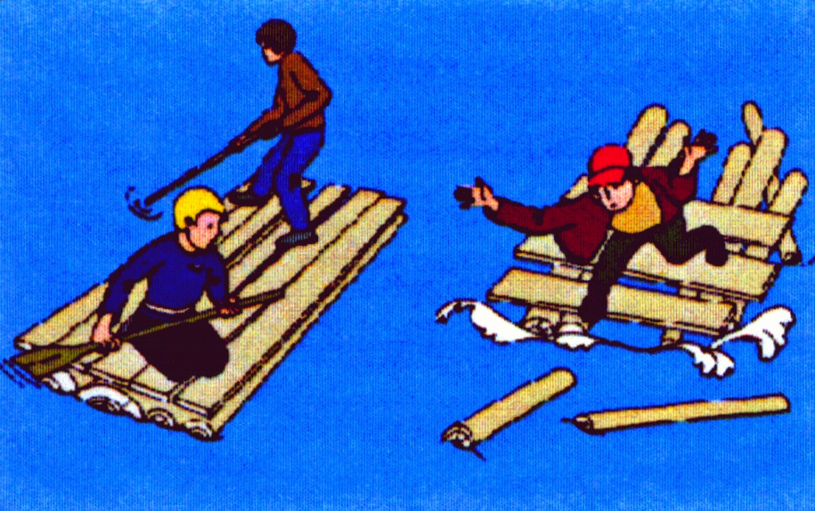

**Не используйте для плавания Не заплывайте далеко от берега**

**ненадёжные самодельные устройства, на надувных матрацах и камерах.**

**доски, камеры, и другие предметы. Не заплывайте за границу купания.**

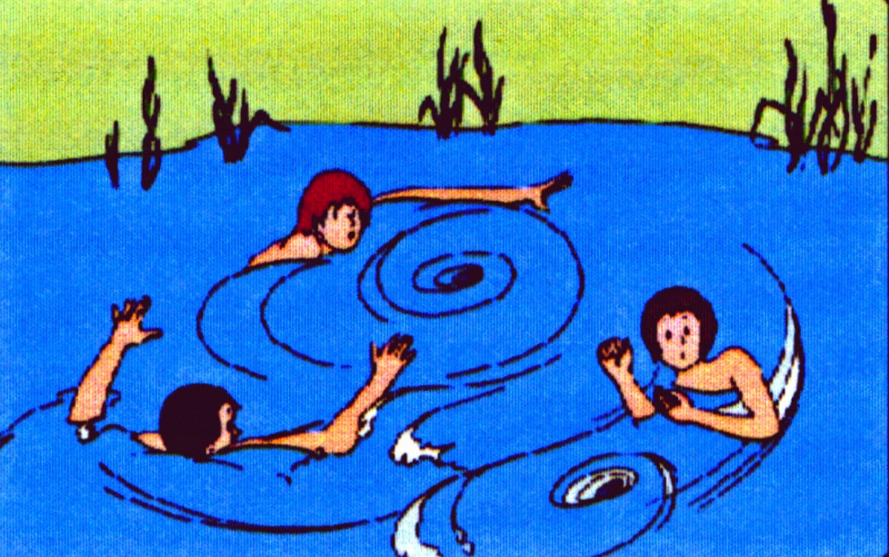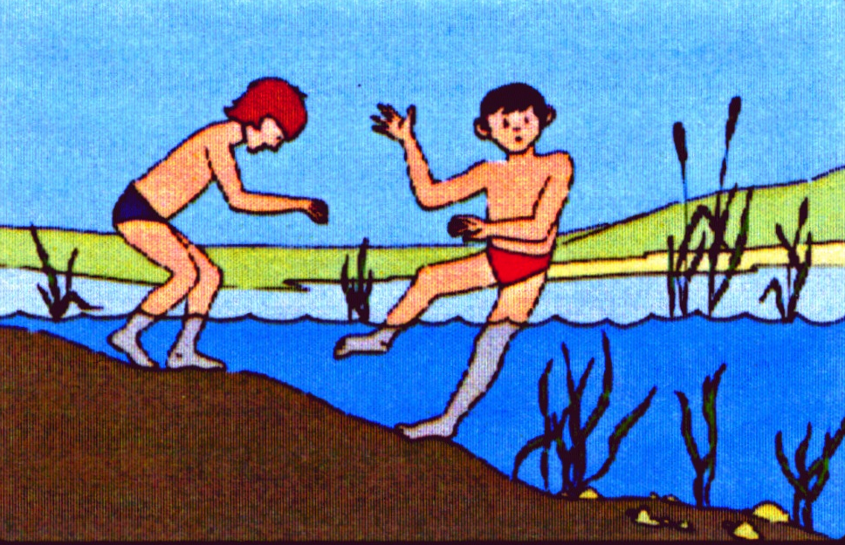

**В воде избегайте вертикального Не боритесь с сильным течением,**

**положения, не ходите по илистому плывите по течению, постепенно**

**и заросшему растительностью дну. приближаясь к берегу.**

## 

## **ПОМНИТЕ!** Несчастного случая не произойдет,

## если строго соблюдать правила поведения на воде!

## **При чрезвычайных ситуациях звонить - 01, с сотового телефона - 112**